[西南大学Analytical Chemistry论文遭质疑](https://mp.weixin.qq.com/s?__biz=Mzk1NzMzNDk1Mg==&mid=2247485257&idx=2&sn=124d1e184d4773bb515cdfa6fd32090c)

[学术诚信拷问](javascript:void(0);)2025-04-21 09:33:07广东

**01**

**论文信息**

近日，**西南大学化学化工学院**在《 Analytical Chemistry 》（2018年10月）期刊上的研究“Dynamically Long-Term Imaging of Cellular RNA by Fluorescent Carbon Dots with Surface Isoquinoline Moieties and Amines”（ doi: 10.1021/acs.analchem.8b02301  ）因图像问题引发关注。该研究由：Yunying Cheng , Chunmei Li （通讯作者，音译李春梅）, Ruizhu Mu , Yuanfang Li , Tiantian Xing , Binbin Chen , Chengzhi Huang （通讯作者，音译黄承志）共同完成。

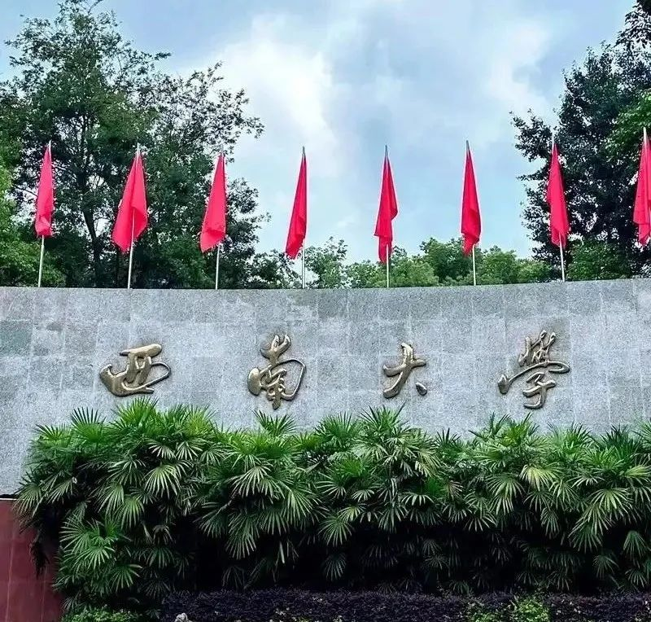

**02**

**发表期刊**

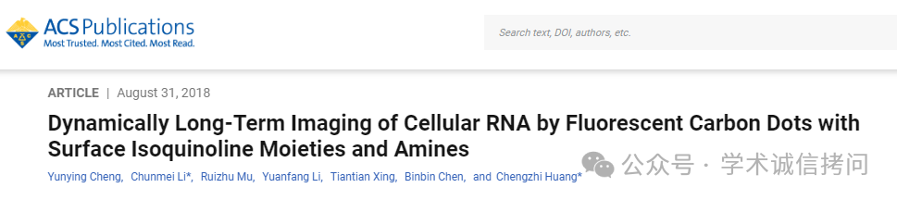

**03**

**质疑内容**

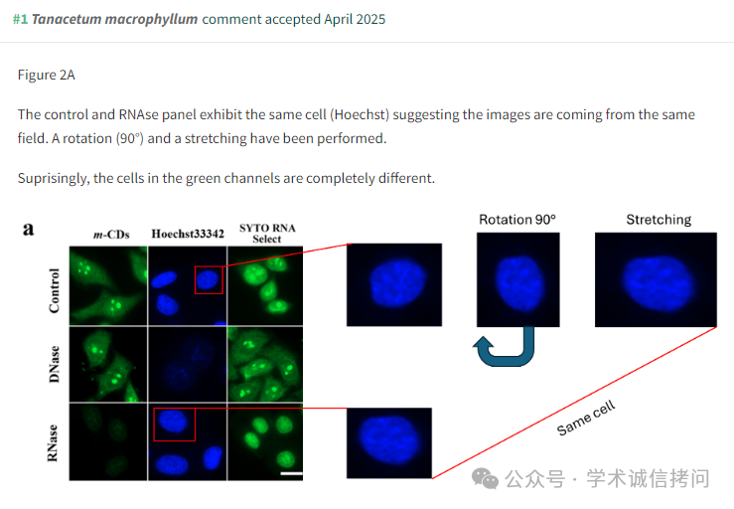

消息来源：

https://pubpeer.com/publications/673E19ABE0DE5746E14DDD6FA2C582

郑重声明：

文中所有信息均来自学术网以及公开资料，仅供读者参考。若认为本内容侵犯您或者贵单位的权益，请及时与我们联系。

